Kaart 1
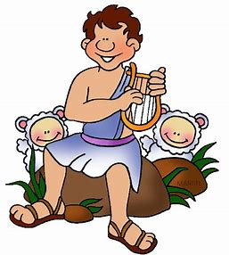 | 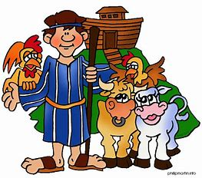 | 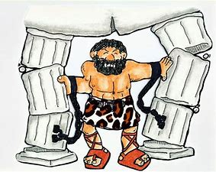 | 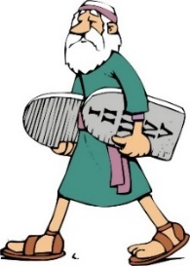
David | Noach | Simson | Mozes
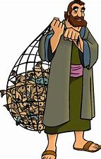 |  | 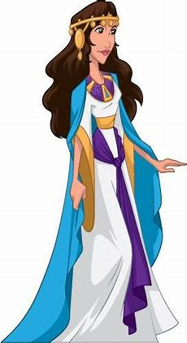 | 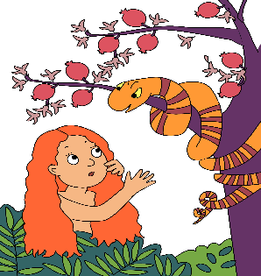
Petrus | Adam | Esther | Eva
 | 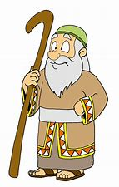 | 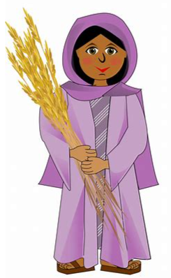 | 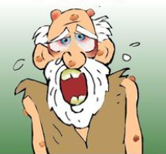
Jozef | Abraham | Ruth | Job
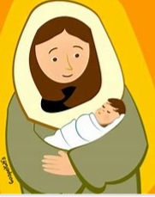
Maria | Rachab | Rebekka | Zacheus

Kaart 2
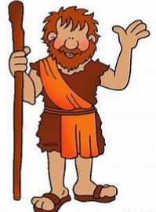 | 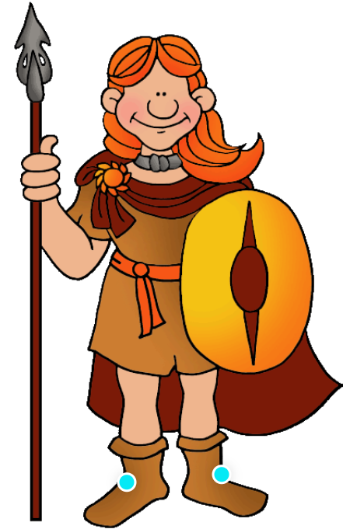 | 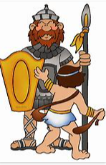 | 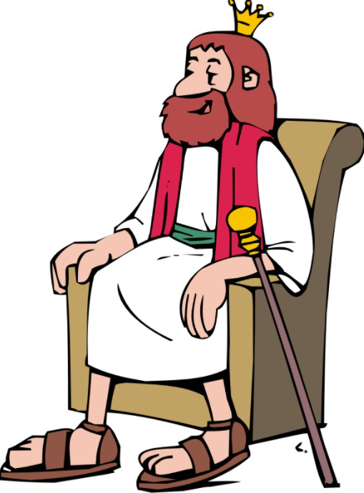
Johannes de Doper | Jonathan | Goliath | Saul
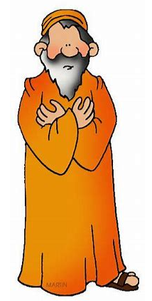 | 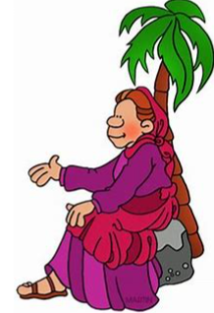 | 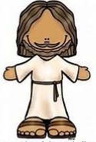
Elia | Deborah | Jezus | Gideon
 |  | 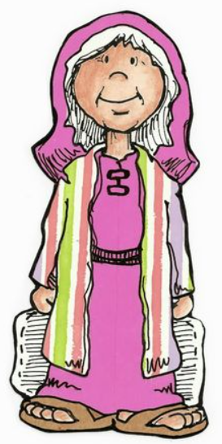
Daniël | Ezau | Naomi | Paulus
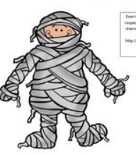 | 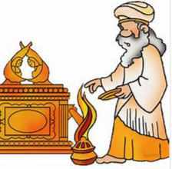 |  | 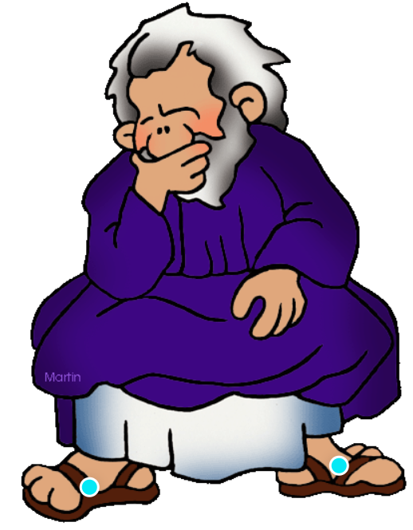
Lazarus | Johannes | Jakobus | Jeremia

Kaart 3
 | 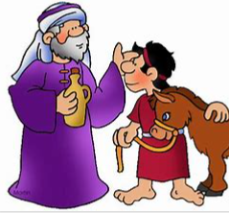 | 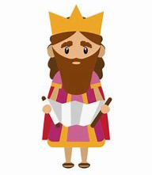
Jacob | Samuël | Salomo | Rachel
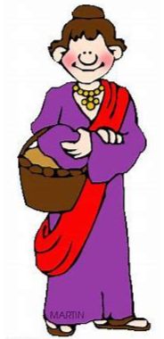 | 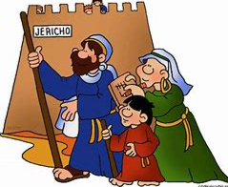 |  | 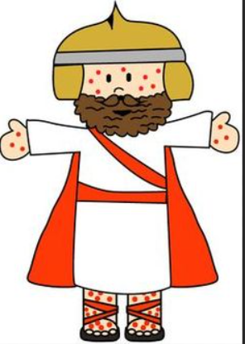
Martha | Jozua | Sarah | Naäman
David | Noach | Simson | Mozes
Lazarus | Johannes | Jakobus | Jeremia

Kaart 4
David | Jonathan | Goliath | Saul
Petrus | Deborah | Jezus | Gideon
Jozef | Ezau | Sara | Paulus
Maria | Johannes | Jakobus | Jeremia

Kaart 5
Jonathan | Samuël | Salomo | Rachel
Deborah | Jozua | Sara | Job
 |  |  | 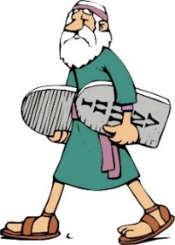
Ezau | Noach | Simson | Mozes
Johannes | Jezus | Jakobus | Jeremia

Kaart 6
Simson | Mozes | Salomo | Rachel
Esther | Eva | Sara | Job
Ruth | Job | Simson | Mozes
David | Jonathan | Goliath | Saul

Kaart 7
Samuël | Salomo | Rachel | Saul
Jozua | Sarah | Job | Gideon
Ezau | Sara | Paulus | Mozes
Johannes | Jakobus | Jeremia | Eva

Kaart 8
Jonathan | Salomo | Simson | Saul
Deborah | Sarah | Esther | Gideon
Ezau | Sara | Ruth | Mozes
Johannes | Jakobus | David | Eva

Kaart 9
David | Noach | Simson | Mozes
Deborah | Sarah | Esther | Gideon
Samuël | Salomo | Rachel | Saul
Paulus | Jonathan | Goliath | Eva

Kaart 10
Johannes de Doper | Jonathan | Goliath | Saul
Sarah | Esther | Jezus | Gideon
Goliath | Eva | Naomi | Paulus
Lazarus | Johannes | Simson | Mozes

Kaart 11
Jacob | Goliath | Saul | Rachel
Martha | Esther | Jezus | Job
David | Eva | Naomi | Mozes
Lazarus | Johannes | Jakobus | Jeremia

Kaart 12
Jacob | Goliath | Saul | Rachel
Deborah | Sarah | Esther | Gideon
Jozef | Abraham | Ruth | Job
Maria | Rachab | Rebekka | Zacheus

Kaart 13
Eva | Naomi | Goliath | Saul
Johannes | Simson | Jezus | Gideon
Daniël | Ezau | Ruth | Job
Lazarus | Johannes | Rebekka | Zacheus

Kaart 14
Maria | Rachab | Rebekka | Saul
Samuël | Salomo | Rachel | Gideon
Daniël | Ezau | Ruth | Job
Lazarus | Goliath | Jezus | Mozes

Kaart 15
David | Noach | Simson | Mozes
Petrus | Adam | Esther | Eva
Daniël | Ezau | Naomi | Paulus
Lazarus | Johannes | Jakobus | Jeremia

Kaart 16
Johannes de Doper | Jonathan | Goliath | Saul
Elia | Deborah | Jezus | Gideon
Jacob | Samuël | Salomo | Rachel
Martha | Jozua | Sarah | Job

Kaart 17
David | Noach | Goliath | Saul
Petrus | Adam | Jezus | Gideon
Jozef | Abraham | Naomi | Paulus
Maria | Rachab | Jakobus | Jeremia

Kaart 18
Jacob | Samuël | Salomo | Rachel
Martha | Jozua | Sarah | Naäman
Sara | Paulus | Petrus | Adam
Jakobus | Jeremia | Jozef | Abraham

Kaart 19
Salomo | Rachel | Jezus | Gideon
Sarah | Naäman | Naomi | Paulus
Petrus | Adam | Jacobus | Jeremia
Maria | Jacob | Jozef | Abraham

Kaart 20
Jonathan | Salomo | Simson | Saul
Sarah | Naäman | Naomi | Paulus
David | Noach | Goliath | Daniël
Petrus | Adam | Jezus | Lazarus

Kaart 21
 |  | 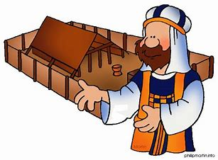 | 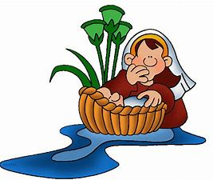
Hannah | Timoteüs | Aäron | Mirjam
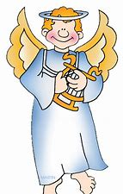 |  | 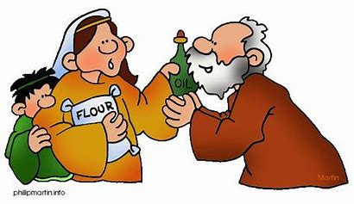 | 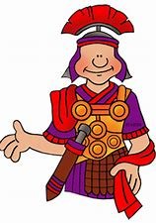
Gabriël | Nehemia | Elisa | Cornelius
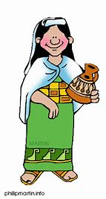 | 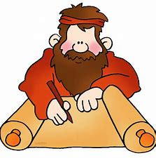
Lea | Lukas | Goliath | Daniël
Maria | Jacob | Jezus | Lazarus

Kaart 22
Hannah | Timoteüs | Aäron | Mirjam
Gabriël | Nehemia | Elisa | Cornelius
Petrus | Adam | Esther | Eva
Jozef | Abraham | Ruth | Job

Kaart 23
Hannah | Timoteüs | Naomi | Paulus
Gabriël | Nehemia | Goliath | Daniël
Lea | Lukas | Salomo | Rachel
Aäron | Mirjam | Sarah | Naäman

Kaart 24
Johannes de Doper | Jonathan | Goliath | Saul
Timoteüs | Aäron | Mirjam | Lukas
Nehemia | Elisa | Cornelius | Mozes
Jezus | Gideon | Job | Eva

Kaart 25
Hannah | Timoteüs | Noach | Goliath
Gabriël | Nehemia | Adam | Jezus
Lea | Lukas | Abraham | Naomi
Daniël | Ezau | Ruth | Job

Kaart 26
Deborah | Timoteüs | Aäron | Mirjam
Samuël | Nehemia | Elisa | Cornelius
Lea | Lukas | Rachel | Jezus
David | Noach | Goliath | Saul

Kaart 27
Aäron | Mirjam | Samuël | Nehemia
Elisa | Cornelius | Lea | Lukas
Ruth | Job | Martha | Esther
Rebekka | Zacheus | David | Eva

Kaart 28
Hannah | Ruth | Noach | Mirjam
Gabriël | Martha | Esther | Cornelius
Rebekka | Saul | Goliath | Daniël
Maria | Ezau | Naomi | Lazarus

Kaart 29
Hannah | Timoteüs | Ruth | Job
Gabriël | Nehemia | Rebekka | Zacheus
Petrus | Adam | Sarah | Naäman
Johannes de Doper | Jonathan | Samuël | Salomo

Kaart 30
Hannah | Ruth | Noach | Mirjam
Gabriël | Nehemia | Elisa | Cornelius
Lea | Lukas | Goliath | Daniël
Naomi | Paulus | Sarah | Naäman

